DAFTAR PUSTAKA

Akmal, A. (2019). Peran Komisi Pemilihan Umum (KPU) Kabupaten Bone Dalam Pemenuhan Hak Politik Penyandang Disabilitas di Pemilihan Umum Tahun 2019. Al-Dustur, Volume 2.
Ali, M. (2019). PEMENUHAN HAK POLITIK BAGI PENYANDANG DISABILITAS MENTAL DALAM PEMILIHAN UMUM PRESIDEN/WAKIL PRESIDEN TAHUN 2019 ( Studi di Komisi Pemilihan Umum Kota Mataram).
Budiardjo, p. M. (n.d.). Dasar Dasar Ilmu Politik Edisi Revisi. Jakarta: PT Gramedia Pustaka Utama.
BudiJanto, O. W. (2016). PEMENUHAN HAK POLITIK WARGA NEGARA DALAM PROSES PEMILIHAN KEPALA DAERAH LANGSUNG. Penelitian Hukum De Jure.
Hussin, U. (2019, 6 04). Komparasi Hak Pilih Penyandang Disabilitas Mental di AS dan Indonesia. Retrieved from https://www.voaindonesia.com/: https://www.voaindonesia.com/a/komparasi-hak-pilih-penyandang-disabilitas-mental-di-as-dan-indonesia-/4864128.html
Ilham, M. L. (2015). Partai Politik dan Sistem Pemilihan Umum di Indonesia: Teori Konsep dan Isu Strategis. Jakarta: Rajawali Pers.
Ilham, Y. d. (n.d.). Peran Komisi Pemilihan Umum (KPU) Kabupaten Takalar dalam Menyelenggarakan Sistem Pemilihan Umum.
Islamiah Ilyas, M. G. (2021). HAK POLITIK PENYANDANG DISABILITAS MENTAL DALAM PEMILIHAN UMUM (Studi di Komisi Pemilihan Umum Kabupaten Gowa). Siyasatuna, Volume 2.
Lintang Yunisha Dewi, H. L. (2022). Analisis Peran Komisi Pemilihan Umum (KPU) dalam Partisipasi Politik Masyarakat di Pilkada serta Meminimalisir Golput. Jurnal Ilmu Politik dan Ilmu Pemerintahan, Volume 8 .
Manah, F. H. (2023, 06 11). aksesibilitas-pemilih-disabilitas-jelang-pemilu-2024. Retrieved from rumahpemilu.org Indonesia Election Portal: https://rumahpemilu.org/aksesibilitas-pemilih-disabilitas-jelang-pemilu-2024/
Oktariana, A. (2020). Pemenuhan Hak Pilih Disabilitas Mental oleh KPU Provinsi DKI Jakarta Pada Pemilu 2019 ( Studi Kasus: Panti Sosial Bina LarasHarapan Sentosa 1).
Pawestri, A. (2017). Hak Penyandang Disabilitas Dalam Perspektif HAM Internasional dan HAM Nasional. Era Hukum, Volume 2.
Peraturan Komisi Pemilihan Umum Nomor 9 Tahun 2022 Tentang Partisispasi Masyarakat Dalam Pemilihan Umum dan Pemilihan Gubernur dan Wakil Gubernur, Bupati dan Wakil Bupati. dan/atau Walikota dan Wakil Walikota. (2022).
Peraturan Komisi Pemilihan Umum Republik Indonesia Nomor 11 Tahun 2019 Tentang Perubahan Kedua Atas Peraturan Komisi Pemilihan Umum Nomor 11 Tahun 2018 Tentang Penyusunan Daftar Pemilih Di Dalam Negeri Dalam Penyelenggaraan Pemilihan Umum. (n.d.).
Rahmad, R. (2019). Hak Konstitusional Bagi Penyandang Disabilitas Mental Dalam Pemilihan Umum Presiden dan Wakil Presiden.
Rahman, A. (2018). Konsep Dasar Pendidikan Politik bagi Pemilih Pemula melalui pendidikan kewarganegaraan. Pendidikan Ilmu-ilmu Sosial, 46.
Rahmanto, T. Y. (2019). HAK PILIH BAGI PENYANDANG DISABILITAS MENTAL DITINJAU DARI PERSPEKTIF HAK MANUSIA. HAM, Volume 10.
Ramadhan, W. F. (2018). PERLINDUNGAN HUKUM HAK PILIH DISABILITAS MENTAL DALAM PEMILIHAN UMUM (Analisis Putusan Mahkamah Konstitusi Nomor 135/PUU-XIII/2015).
Rizkon Maulana, I. A. (2019). Pemenuhan Hak Politik Penyandang Disabilitas Mental dalam Pemilihan Umum. Kosmik Hukum, Volume 19.
Suharto, D. A. (2021). Aksesibilitas Penyandang Disabilitas dalam Pemilu 2019 di Kabupaten Sleman. Public Inspiration: Jurnal Administrasi Publik.
Sukmariningsih, D. A. (2020). Peranan Komisi Pemilihan Umum Dalam Mewujudkan Pemilu Yang Demokratis. Jurustic.
thalib, D. H. (2013). Teori dan Hukum Konstitusi. Jakarta: Rajawali Pers.
Undang-Undang Dasar Negara Republik Indonesia Tahun 1945. (n.d.).
Undang-Undang Nomor 39 Tahun 2009 Tentang Kesehatan. (n.d.).
Undang-Undang Republik Indonesia Nomor 18 Tahun 2014 Tentang Kesehatan Jiwa. (n.d.).
Undang-Undang Republik Indonesia Nomor 39 Tahun 1999 Tentang Hak Asasi Manusia. (n.d.).
Undang-Undang Republik Indonesia Nomor 7 Tahun 2017 Tentang Pemilihan Umum. (n.d.).
Undang-Undang Republik Indonesia Nomor 8 Tahun 2016 Tentang Penyandang Disabilitas. (n.d.).
Wicaksono, I. (2017). PERAN PARTAI POLITIK DALAM PARTISIPASI DAN ASPIRASI POLITIK DI TINGKAT PEMERINTAHAN DESA. Jurnal Politico Vol. 17 No. 2, 319.

Widinarsih, D. (2019). PENYANDANG DISABILITAS DI INDONESIA: PERKEMBANGAN ISTILAH DAN DEFINISI. Ilmu Kesejahteraan Sosial, Jilid 20.

LAMPIRAN

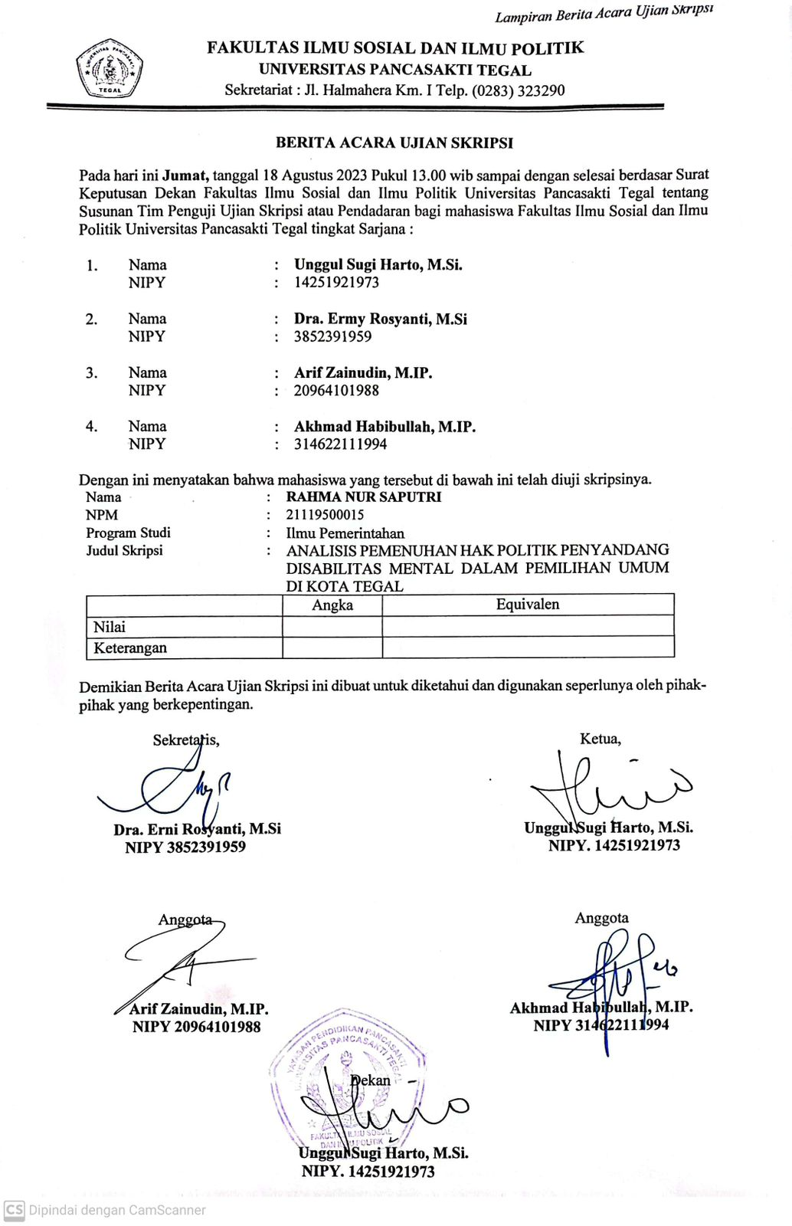
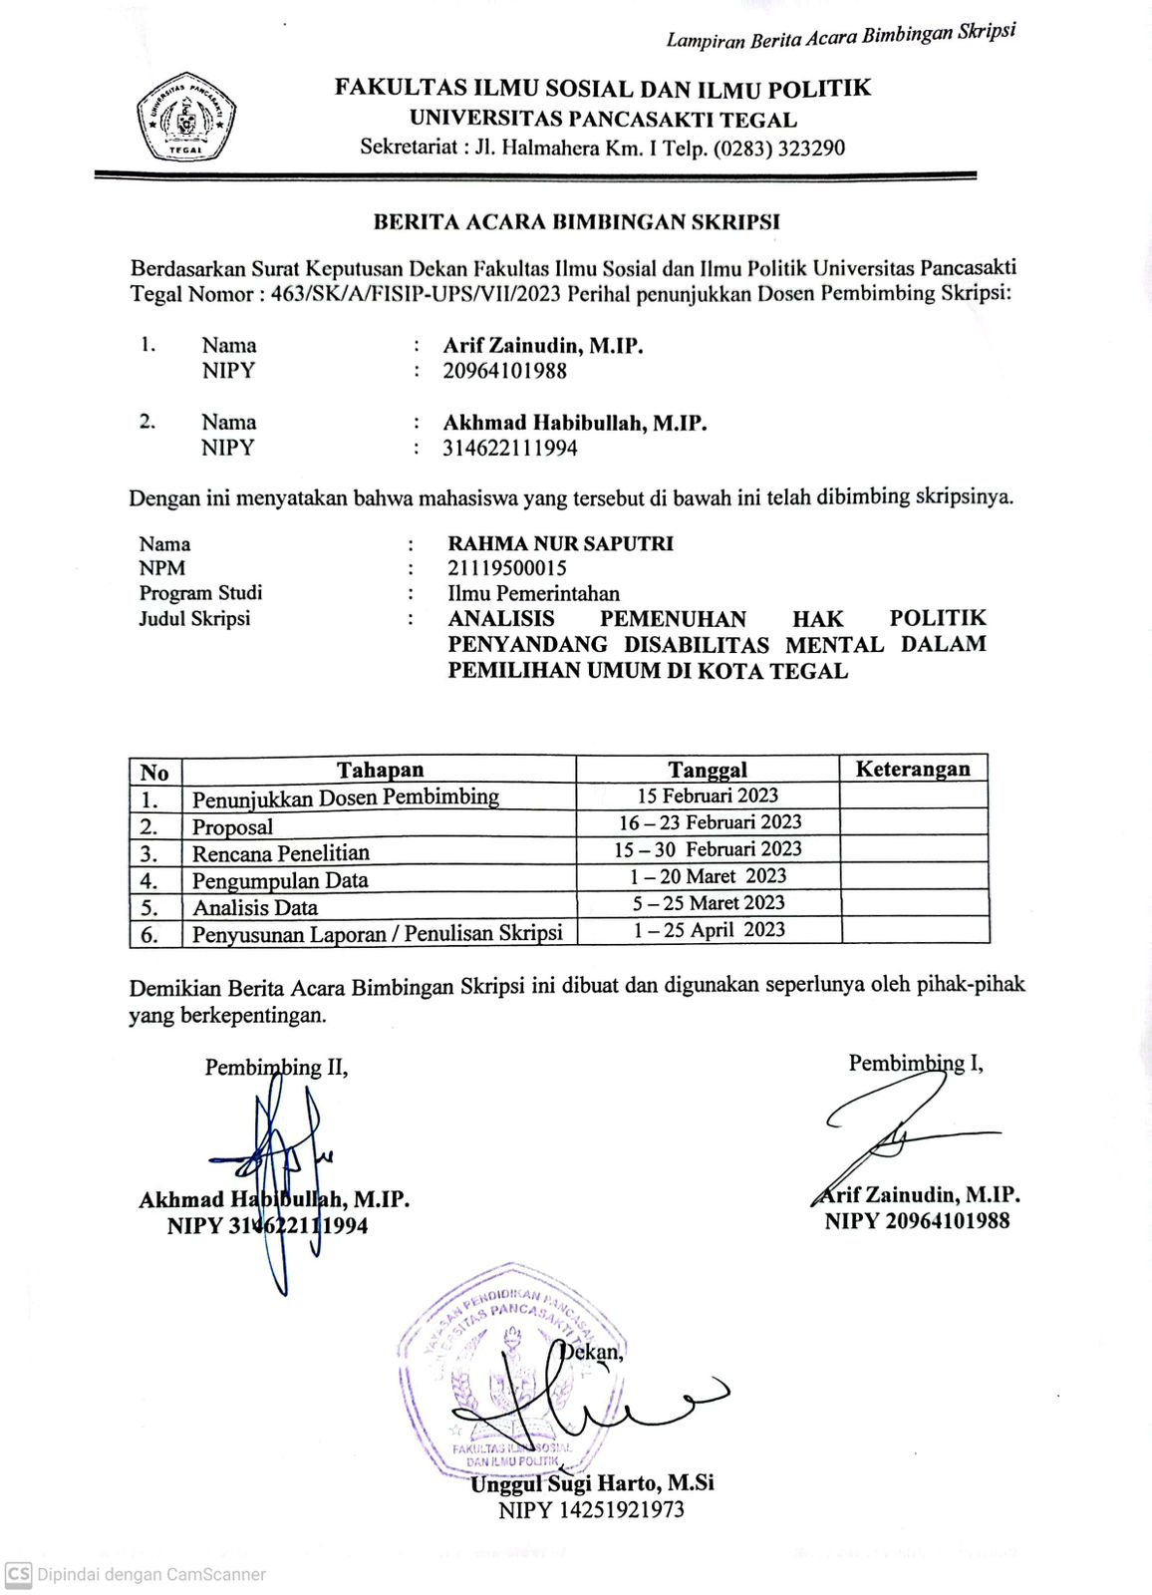

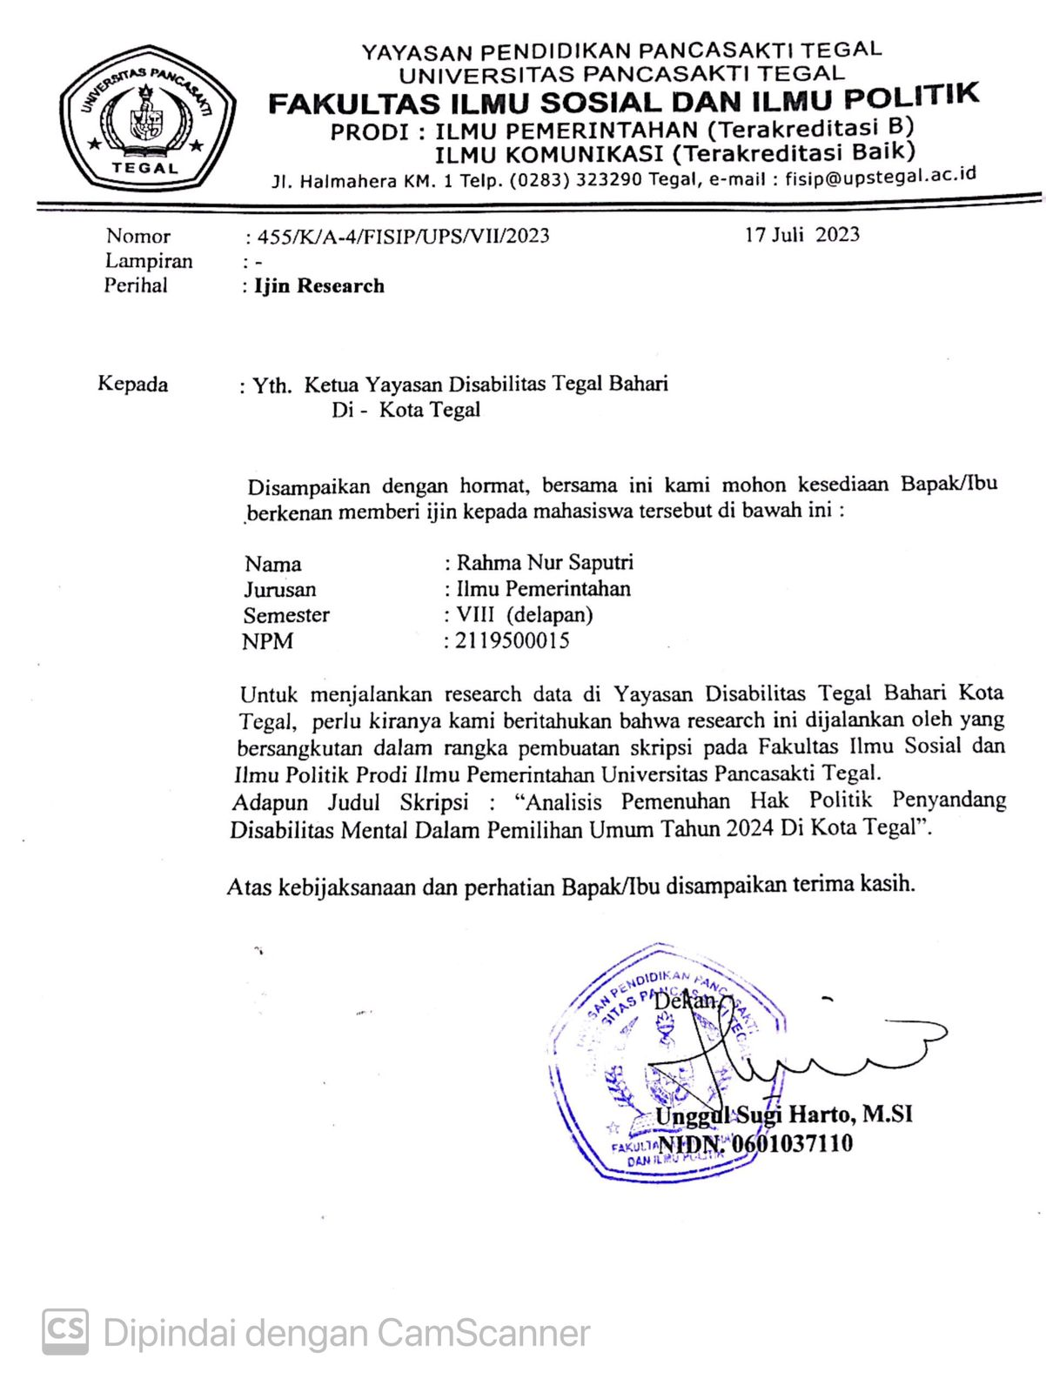

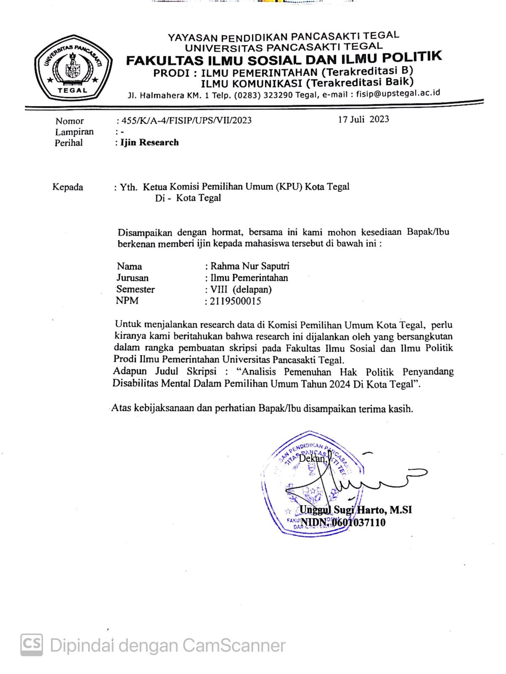

Lampiran Pertanyaan Wawancara Bersama KPU Kota Tegal
No | Teori | Indikator | Pertanyaan
1. | Hak Politik | Memilih dan dipilih dalam jabatan publik | - Bagaimana pelaksanaan pemenuhan hak politik penyandang disabilitas mental dalam pemilihan umum tahun 2024 di kota tegal?  - Apa saja kendala yang dialami oleh KPU dalam mewujudkan hak politik penyandang disabilitas mental dalam pemilu tahun2024 di kota tegal?  - bagaimana perlindungan hak memilih bagi penyandang disabilitas mental dalam pemilihan umum?  - Program atau kebijakan khusus apa yang sudah diimplementasikan oleh KPU untuk mendukung penyandang disabilitas mental dalam memilih dan dipilih dalam jabatan public?  - Bagaimana KPU memastikan bahwa hak politik disabilitas mental terjamin dan diperlakukan secara adil?
 |  | Menyalurkan aspirasi politik baik tertulis maupun lisan | - Apa saja mekanisme yang telah diterapkan untuk memastikan bahwa penyandang disbilitas mental memiliki kesempatan yang sama dalam menyalurkan aspirasi politik mereka?
 |  | Memilih partai politik dan/atau individu yang menjadi peserta dalam pemilihan umum | - Bagaimana KPU melindungi hak dan privasi dan kerahasiaan pemilih disabilitas mental dalam proses pemilihan?
 |  | Berperan serta aktif dalam sistem pemilihan umum pada semua tahap dan/atau bagian penyelenggaranya | - Upaya apa yang diberikan oleh KPU kepada penyandang disabilitas mental agar mereka dapat berpartisipasi dalam pemilihan umum dengan mudah dan tanpa hambatan?  - Bagaimana pelaksanaan hak politik disabilitas mental diajamin tanpa diskriminasi atau hambatan yang tidak adil selama pemilihan umum?
 |  | Memperoleh aksesibilitas pada sarana dan prasarana penyelenggaraan pemilihan umum, pemilihan gubernur, bupati/walikota, dan pemilihan kepala desa atau nama lain | - Bagaimana KPU mengakomodasi para pemilih disabilitas mental dalam proses pemilihan?  - Apa Langkah konkret yang diambil KPU dalam memastikan aksesibilitas pada sarana dan prasarana bagi penyandang disabilitas mental dalam pemilihan umum?  - Apakah ada Upaya kolaboratif dengan pemerintah dan organisasi masyarakat sipil untuk meningkatkan aksesibilitas dan mengatasi hambatan bagi penyandang disabilitas mental selama pemilihan umum?
 |  | Memperoleh Pendidikan politik | - Program apa yang telah dilaksanakan oleh KPU dalam meningkatkan pemahaman politik dan partisispasi politik penyandang disabilitas mental?  - Hambatan apa yang masih dihadapi dalam memberikan Pendidikan politik kepada penyandang disabilitas mental? Dan bagaimana cara mengatasinya?  - Bagaimana kesadaran tentang hak politik penyandang dsabilitas mental ditingkatkan baik dikalangan penyangdang disabilitas tersebut maupun masyarakat umum?  - Apakah KPU memiliki informasi atau materi yang mudah diakses bagi pemilih disabilitas dalam menjalankan hak politik mereka? Contohnya seperti apa?  - Apa yang dilakukan KPU agar penyandang disabilitas mental dapat memperoleh Pendidikan politik yang memadai?

Lampiran Pertanyaan wawancara dengan organisasi Disabilitas Tegal Bahari

No | Teori | Indikator | Pertanyaan | jawaban
1. | Hak Politik | Memilih dan dipilih dalam jabatan publik | - Apakah hak politik penyandang disabilitas sudah terpenuhi?  - Apa saja hak politik tersebut yang sudah terpenuhi?  - Apa saja hambatan yang dihadapi oleh penyandang disabilitas dalam melaksanakan hak memilihnya?
 |  | Menyalurkan aspirasi politik baik tertulis maupun lisan | - Apakah penyandang disabilitas sering dalam mengajukan aspirasi politik mereka?  - Apa saja kendala dan tantangan yang dihadapi penyandang disabilitas dalam mengajukan aspirasi politik mereka?
 |  | Memilih partai politik dan/atau individu yang menjadi peserta dalam pemilihan umum | - Bagaimana pandangan anda tentang pentingnya hak dalam memilih partai atau individu dalam pemilihan umum bagi penyandang disabilitas?  - Apakah pernah menghadapi kendala atau kesulitan dalam mengakses informasi politik yang mempengaruhi keputusan anda dalam memilih?  - Apakah ada Tindakan diskriminasi yang masih terjadi terhadap penyandang disabilitas dalam pemilihan umum?
 |  | Berperan serta secara aktif dalam sistem pemilihan umum pada semua tahap dan/atau bagian penyelengaranya | - Bagaimana pandangan anda tentang pentingnya penyandang disabilitas berperan secara aktif dalam pemilihan umum, tidak hanya sebagai pemilih tetapi juga sebagai penyelenggara pemilu?  - Apa kendala atau kesulitan yang pernah anda hadapi atau menyulitakan penyandang disabilitas untuk terlibat dalam pemilihan umum sebagai penyelnggara?  - Apa tantangan utama yang dihadapi penyandang disabilitas dalam berperan aktif dalam pemilihan umum dan bagaimana mengatasinya?  - Apakah terdapat program atau inisiatif khusus yang dapat diadopsi oleh pemerintah atau Lembaga pemilihan umum untuk memfasilitasi partisipasi aktif penyandang disabilitas dalam pemilihan umum?
 |  | Memperoleh aksesibilitas pada sarana dan prasarana penyelenggaraan pemilihan umum, pemilihan gubernur, bupati/walikota, dan pemilihan kepala desa atau nama lain | - Dalam pemilihan umum apakah tersedia aksesibiltas yang memadai untuk penyandang disabilitas, seperti akses ke tempat pemungutan suara dan informasi politik dalam format tang dapat diakses?
 |  | Memperoleh Pendidikan politik | - Bagaimana pentingnya Pendidikan politik bagi penyandang disabilitas dalam membentuk pemahaman dan partisispasi mereka dalam proses politik?  - Apakah anda merasa ada kesenjangan dalam akses Pendidikan politik bagi penyandang disabilitas dibandingkan dengan masyarakat umum? Jika iya, apa saja kendala dan hambatan yang anda temui?  - Apa yang dapat dilakukan pemerintah atau organisasi penyelenggara pemilu untuk meningkatkan inklusi dan aksesibilitas Pendidikan politik bagi penyandang disabilitas?  - Bagaimana informasi politik dan konten Pendidikan politik dapat disampaikan secara efektif kepada penyandang disabilitas yang mungkin memiliki kebutuhan komunikasi atau akses yang berbeda seperti disabilitas mental?

Lampiran jawaban wawancara narasumber Arif Rahman Budiono

NO | TEORI HAK POLITIK | JAWABAN
1. | Memilih dan dipilih dalam jabatan publik | - Untuk disabilitas fisik sudah tapi untuk disabilitas mental tidak pernah lihat  - Hambatannya untuk fisik sudah jelas ya mba klau buta ya penglihatannya klau tuli pendengaran kalau mental itu sabarnya
2. | Menyalurkan aspirasi politik baik tertulis maupun lisan | - Pernah mengajukan aspirasi ke DPRD komisi 3  - Yaa fisiknya sih ya mba yang terbatas kalau mental saya ga pernah liat dia mengajukan aspirasi secara kan mentalnya terganggu y amba jadi untuk berpikir itu susah
3. | memilih partai politik dan/atau individu yang menjadi peserta dalam pemilihan umum | - Penting mba karna kan yah suara dalam pemilu itu sangan penting  - Kalau saya pribadi sih tidak ya mba Cuma untuk kawan yang tuna rungu dan tuna netra mungkin kesulitas dalam mengakses informasi politik tersebut apalagi yang disabilitas mental sangat susah mba  - Ohh untuk saya pribadi tah ga merasa jadi menurut saya tidak ada tapi untuk selainnya saya ya tidak tahu mba
4. | Berperan serta secara aktif dalam sistem pemilihan umum pada semua tahap dan/atau bagian penyelenggaranya | - Sebenarnya penting Cuma kanyanya sih jarang, alasannya karena minder (untuk disabilitas fisik) merasa kekurangan daripada merepotkan jadi memilih untuk tidak menjadi petugas. Jadi saya menyimpulkan belum ada yang menjadi petugas y a mba walaupun itu yang bagian tinta kan hanya duduk tapi itu jarang,  - mungkin dari KPU nya sih mba yang menyisihkan kita agar jangan ada disabilitas takutnya nnti malah merepotkan, yang nantinya memunculkan pikiran hanya saya yang capek(orang normal) sedangkan dia(disabilitas) tidak, barang kali seperti itu ya mba  - untuk ini ya kemarin kami dari DTB sih di undang oleh Bawaslu ya mba tempatnya itu di dapur tempo dulu disitu kamu diberikan sosialisasi mengenai pemilu, kalau untuk KPU saya ga tau mba soalnya saya hanya ikut yang Bawaslu
5. | Memperoleh aksesibilitas pada sarana dan prasarana penyelenggaraan pemilihan umum, pemilihan gubernur, bupati/walikota, dan pemilihan kepala desa atau nama lain | - Petugasnya jika ada yang kesulitan akan dibantu tetapi sebatas membantu saja tidak benar-benar di dampingi di sampingnya terus sampai selesai
6. | Memperoleh Pendidikan politik | - Penting mba, karna yaitu membentuk kesadaran mereka kalau mereka itu mempunyai hak politik dan harus dipergunakan  - Tidak ada mba semua sama Cuma saya hanya tidak melihat adanya disabilitas mental dalam keikutsertaan sosialisasi selama ini mungkin yak arna susah juga  - Saya meminta dispensasi dari pemerintah khusus untuk penyandang disabilitas karena ya kami berbeda dari orang normal jadi kami meminta untuk kami dulu yang diprioritaskan daripada yang normal  - Untuk yang lain sih jelas, efektif dan mengayomi Cuma untuk disabilitas mental saya tidak tahu mba

Lampiran Jawaban Wawancara Narasumber Aris Aditya Resi
NO | TEORI HAK POLITIK | JAWABAN
1. | Memilih dan dipilih dalam jabatan publik | - Untuk disabilitas sendiri sudah tetapi untuk yang mental kalau itu masih minimalis ya kaitannya dengan pemenuhan hak itu memang masih minimalis ya tapi itu kemarin saya beberapa kali dipanggil oleh Bawaslu maupun KPU kaitannya dengan ee hak politik dari kawan-kawan disabilitas, yang diundang pun saya masih melihatnya masih sebatas untuk kawan-kawan kami yang tuna daksa trus kemudian tuna rungu lah tapi belum sampai ke yang mental, ini menjadi sebuah pekerjaan lanjutan untuk kami untuk memberikan edukasi kepada keluarga-keluarga yang memilki kawan-kawan disabilitas mental karna itu nanti rawan disalahgunakan suaranya  - Untuk hak yang sudah terpenuhi selain hak untuk memilih kayanya sudah semua mba Cuma untuk yang mental saya tidak tau  - Hambatannya Cuma dalam menerima sosialisasi yautu untu tuna netra suara kurang pelan dan jekas untuk tuna rungu mimic bibir terlalu cepat dan mereka menggunakan hp dalam menangkap omongan dan untuk disabilitas mental sekiranya sabarnya
2. | Menyalurkan aspirasi politik baik tertulis maupun lisan | - Ngga mba  - Kendala yang dihadapi yaitu pertama karena tidak mengetahui, kedua karna keterbatasan, kemudian ketiga karna mentalnya belum bisa jadi hanya ada pertemuan baru bisa pada ngomong
3. | memilih partai politik dan/atau individu yang menjadi peserta dalam pemilihan umum | - Penting sekali karena satu suara itu sangat penting ya mba  - Tidak mengalami kesulitan mba  - Kalau dari pihak KPU tidak ada, tapi kalau pandangan masyarakat yang sifatnya bullyan mungkin ada mba
4. | Berperan serta secara aktif dalam sistem pemilihan umum pada semua tahap dan/atau bagian penyelenggaranya | - Penting tapi untuk saat ini untuk pemilu mendatang dari yang saya tahu belum ada yang menjadi petugas pemilu, Cuma dalam tahun-tahun sebelumnya ada yang menjadi petugas  - Tidak ada mba  - Untuk kemarin dari KPU baru melakukan 1 kali sosialisasi dan untuk Bawaslu melakukan 2 kali sosialisasi mengenai hak memilih
5. | Memperoleh aksesibilitas pada sarana dan prasarana penyelenggaraan pemilihan umum, pemilihan gubernur, bupati/walikota, dan pemilihan kepala desa atau nama lain | - ohh itu disediakan, kemarin disediakan pendamping misalkan untuk tuna netra, tuna grahita itu saya minta disediakan termasuk sampai surat suaranya itu perlu disediakan terkhusus pada TPS tertentu yang dimana anak tuna netra itu berada di TPS tersebut sekarang kan sudah keluar DPT nya yah
6. | Memperoleh Pendidikan politik | - Penting mba supaya tau mereka punya hak dan dipergunakan semestinya  - Tidak ada mba ya semisalnya karna yang tadi saya sampaikan Ketika mengundang kami itu menggunakan ppt yang sama yang disampaikan poinnya sama harusnya cara menyampaikannya yang berbeda, nantinya disesuaikan dengan tingkat pemahaman dari audiens. Kalau jenengan ngobrol dengan saya ya mungkin dengan Bahasa-bahasa kampus sama lah gitu cocok, tapi kalau semisalnya mbak nya wawancara dengan orang-orang yang begitu mungkin jenengan ga mungkin pake Bahasa Indonesia pakai Bahasa tegal  - saran kami ya Ketika akan menyampaikan kepada mereka yaitu yang pertama diperlukan kalau endingnya kan pemahaman memahamkan tentang pentingnya berpolitik kemudian yang kedua untuk memahamkan itu ada cara-caranya tools untuk memahami kawan-kawan disabilitas dalam berpolitik itu apa terus kemudian cara menyampaikannya itu juga dengan cara-cara yang dipahami oleh kawan-kawan disabilitas mungkin sih itu ya mba ya yang diperlukan masukan-masukan untuk pemerintah jadi yang sekarang ada itu tinggal di translate saja ke di permudah, di translate sesuai dengan pemahaman kawan-kawan disabilitas  - itu kalau komunikasi berarti dengan kawan-kawan tuli itu dengan wa nya sehingga pada saat berbicara itu kita juga belum mendalami Bahasa isyarat mereka juga kalua pake voice note ya memahami, mereka membaca mimic bibir jadi kalua mimic bibir ini terlalu cepat akan memiliki persepsi atau pemahaman yang berbeda sehingga jika berbicara dengan mereka pelan-pelan saja atau mungkin tidak ada ppt lah atau panduan sederhana tentang alur pemilihan Ketika pemilu nanti mereka bisa memahami tapi disederhanakan nanti betul-betul disederhanakan step-step nya perlu juga, apalagi yang disabilitas mental berarti dengan keluarganya itu penuh extra lah. Kemudian kalua yang mental slah satunya kan tuna grahita kan orang-orang tuna grahita itu kan ya ada yang dipegang gampang ada yang susah

Lampiran jawaban wawancara narasumber Drs. Thomas Budiono

NO | TEORI HAK POLITIK | JAWABAN
1. | Memilih dan dipilih dalam jabatan publik | - Iya mereka mempunyai hak, kalau mereka sebagai warga negara sudah memenuhi syarat sebagai pemilih yaitu berumur 17 tahun, warga negara Indonesia dan memiliki ktp, kami kpu wajib memenuhi hak-hak mereka  - Kendala yang dialami oleh kami kpu yaitu dari masyarakat terutama keluarganya si penyandang disabilitas mental sendiri seperti menutup nutupi keberadaan disabilitas mental di rumahnya karena mereka menganggap hal tersebut sebagai aib, untuk penyandang disabilitasnya sendiri ya ada yang susah ada yang tidak  - Kami KPU menjadikan teman-teman disabilitas proiritas. Ketika disebuah tps tadi ada teman disabilitas harus kita catat dulu, oo di tps 5 slerok itu ada 10 disabilitas bahkan jenisnya kita katakana oh ini disabilitas fisik,mental,intelektual,tuna netra, tuna rungu dsb kita daftar supaya apa, supaya nanti anggota kpps nya itu menyiapkan bahwa di tps itu ada disabilitas yang harus difasilitasi tadi Ketika bangun tps jangan di tundakan, harus ada tempat landainya, pintunya dilebarkan, ketinngian bilik suara, ketinggian kotak suara selalu kita siapkan bahkan kita siapkan pendamping, diprioritaskan, kalau untuk yang normal kan tidak, jadi bagi kamu pemilih disabilitas itu prioritas yang harus kami “istimewakan” untuk dia menyalurkan pendapatnya
2. | Menyalurkan aspirasi politik baik tertulis maupun lisan | - Upaya yang kami lakukan yaitu dengan menginformasikan melalui sosialisasi bahwa penyandang disabilitas termasuk mental dapat menyuarakan aspirasi mereka dan kami kpu bersedia menuntun mereka dalam menyuarakan aspirasi jika merasa kesulitan  - Untuk sampai saat ini disabilitas mental tidak pernah menyuarakan aspirasi mereka ya mungkin karna inteletualnya rendah dan pikirannya terganggu
3. | memilih partai politik dan/atau individu yang menjadi peserta dalam pemilihan umum | - Kpu kan berorientasi dengan peraturan rahasia jujur dan adil jadi kami kpu sangat berupaya berpegang pada pedoman tersebut, kpu memberikan kemudahan kepada disabilitas terutama tuna netra dan mental untuk memilih dan mereka juga bisa memilih pendamping, pendamping itu bisa dari keluarganya, tetangganya, temannya siapapun pendampingnya harus membuat surat pernyataan untuk menjaga kerahasiaan suara disabilitas, jika dari disabilitasnya tidak ada yang bisa mendampingi maka petugas kpps yang akan mendampingi hanya sampai pada penjelasan mengenai surat suara dan pada saat dia mencoblos petugas kpps akan menjauh agar kerahasiaan pemilih terjaga
4. | Berperan serta secara aktif dalam sistem pemilihan umum pada semua tahap dan/atau bagian penyelenggaranya | - Kami melihat di badan E Hoc itu ada disabiltas yang menjadi petugas tetapi ya bukan disabilitas mental, kalau untuk disabilitas mental itu selain dia disabilitas intelektual juga jadi artinya kalau dia penyandang disabilitas mental, intelektualnya terganggu dan rendah jadi secara keinginan saya pingin tetapi dari sisi kemampuan mereka menjalankan tugas karna tadi mental terkait dengan intelektual jadi kami belum nemu ibaratnya bukan tidak tapi belum menemukan disabilitas mental yang menurut kami bisa menjalankan tugas sebagai penyelenggara, kalau ada saya pengin dan saya terima
5. | Memperoleh aksesibilitas pada sarana dan prasarana penyelenggaraan pemilihan umum, pemilihan gubernur, bupati/walikota, dan pemilihan kepala desa atau nama lain | - Kpu memberikan akses ke disabilitas contohnya fisik yang menggunakan kursi roda maka tps itu dibangun tidak boleh ada tundakan, maka harus dilandaikan maka kursi roda bisa masuk, untuk pintu masuk juga minimal 90 cm artinya lebih lebar dari kursi roda, tinggi bilik suara juga jangan tinggi dan kotak suaranya juga, menyiapkan template alat bantu nyoblos kaya lembar kertas ada huruf bryle memudahkan untuk tuna netra dalam menyalurkan hak politiknya, tps juga dikondisikan ramah disabilitas, kalau untuk yang disabilitas mental karna dia fisiknya normal jadi tidak ada masalah dalam sarana dan prasarananya
6. | Memperoleh Pendidikan politik | - Kami biasanya dalam melakukan sosialisasi secara umum jadi tidak dibedakan jenis disabilitasnya apa. Kami biasanya bekerja sama untuk melakukan sosialisasi pada teman-teman disabilitas, untuk tahun 2019 kemarin kami bekerja sama dengan oraganisasi disabilitas yaitu PERTUNI (persatuan tuna netra Indonesia), komunitas masyarakat yang mempunyai kepedulian dengan teman-teman disabilitas semacam LSM, kemudian kita juga bekerja sama dengan sekolah luar biasa SLB di kota tegal dari kepala sekolah hingga guru-guru nya kami bekali materi sosialisasi sehingga mereka yang nantinya menyampaikan kepada muridnya, serta kami juga bekerja sama dengan orang tua murid SLB khususnya yang SMA/SMK yang siap untk memilih jadi kita insten untuk melakukan sosialisasi. Dan untuk sosialisasi pemilu 2024 mendatang akan kami lakukan sama dengan sosialisasi 2019 kemarin  - Hambatan yang kami hadapi dalam melakukan sosialisasi yaitu yang pertama masalah Bahasa karena kita tidak menguasai Bahasa khusus disabilitas jadi kami bekerja sama dengan pengurud SLB yang paham dengan Bahasa isyarat atau Bahasa khusus disabilitas untuk membantu dalam melakukan sosialisasi, untuk disabilitas mental sendiri tidak pernah mengikuti sosialisasi jadi kami tidak mengetahui tetapi mungkin ya hambatannya karena fikirannya terganggu apakah materi tersebut dapat dipahami atau tidak dan juga masalah emosi atau ketenangannya mungkin yang masih menjadi hambatan  - Untuk materi sosialisasi kami buat sesederhana mungkin agar mudah dipahami bagi kaum difabel dan tidak menyulitkan untuk dipahami dan seperti yang saya katakana tadi kami juga bekerja sama dengan pengurus SLB dalam mensosialisasikan Pendidikan politik jadi merke dapat memahami dengan cara mereka sendiri

Lampiran jawaban wawancara narasumber Akhmad Khaerudin, S.H

NO | TEORI HAK POLITIK | JAWABAN
1. | Memilih dan dipilih dalam jabatan publik | - Iya mereka mempunyai hak mba, seperti yang dikatakan pak Thomas tadi kalau mereka sebagai warga negara Indonesia yang sudah memenuhi syarat sebagai pemilih yaitu berumur 17 tahun keatas, trus dia warga negara Indonesia dan memiliki ktp, kami kpu sebagai penyelenggara pemilu wajib memenuhi hak-hak mereka  - Kendala yang dialami oleh kami kpu seperti kata pak Thomas y amba yang lebih mngetahui soal ini yaitu dari masyarakat terutama keluarganya dari penyandang disabilitas mental sendiri seperti menutup nutupi keberadaan disabilitas mental di rumahnya karena mereka menganggap hal tersebut sebagai aib, untuk penyandang disabilitasnya sendiri ya ada yang susah ada yang tidak  - Kami KPU menjadikan teman-teman disabilitas proiritas. Ketika disebuah tps tadi ada teman disabilitas harus kita catat dulu, ooh di tps 5 slerok itu ada 10 disabilitas bahkan jenisnya kita katakana oh ini disabilitas fisik,mental,intelektual,tuna netra, tuna rungu dsb kita daftar supaya apa, supaya nanti anggota kpps nya itu menyiapkan bahwa di tps itu ada disabilitas yang harus difasilitasi tadi Ketika bangun tps jangan di tundakan, harus ada tempat landainya, pintunya dilebarkan, ketinngian bilik suara, ketinggian kotak suara selalu kita siapkan bahkan kita siapkan pendamping, diprioritaskan, kalau untuk yang normal kan tidak, jadi bagi kamu pemilih disabilitas itu prioritas yang harus kami “istimewakan” untuk dia menyalurkan pendapatnya
2. | Menyalurkan aspirasi politik baik tertulis maupun lisan | - Upaya yang kami lakukan yaitu dengan menginformasikan melalui sosialisasi bahwa penyandang disabilitas termasuk mental dapat menyuarakan aspirasi mereka dan kami kpu bersedia menuntun mereka dalam menyuarakan aspirasi jika merasa kesulitan  - Untuk sampai saat ini disabilitas mental yang saya temui yah mba itu tidak pernah menyuarakan aspirasi mereka ya mungkin karna intelektualnya rendah dan pikirannya terganggu jadi yah susah dalam berpikir apalagi menyalurkan aspirasinya
3. | memilih partai politik dan/atau individu yang menjadi peserta dalam pemilihan umum | - Kami Kpu ya kan mba berorientasi dengan pedoman langsung, umum, bebas, rahasia jujur dan adil jadi kami kpu sangat berupaya berpegang pada pedoman tersebut, sejalan dengan perkataan paj Thomas tadi mba kpu memberikan kemudahan kepada disabilitas terutama tuna netra dan mental untuk memilih dan mereka juga bisa memilih pendamping, lalu pendamping itu juga bisa dari keluarganya, tetangganya, temannya dan untuk semua yang menjadi pendampingnya harus membuat surat pernyataan untuk menjaga kerahasiaan suara disabilitas, jika dari disabilitasnya tidak ada yang bisa mendampingi maka petugas kpps yang akan mendampingi hanya sampai pada penjelasan mengenai surat suara dan pada saat dia mencoblos petugas kpps akan menjauh agar kerahasiaan pemilih terjaga
4. | Berperan serta secara aktif dalam sistem pemilihan umum pada semua tahap dan/atau bagian penyelenggaranya | - Dari yang kami lihat di badan E Hoc itu ada sepertinya ada penyandang disabiltas yang menjadi petugas y amba, tetapi ya bukan disabilitas mental, kalau untuk disabilitas mental itu selain dia disabilitas intelektual juga jadi artinya kalau dia penyandang disabilitas mental, intelektualnya terganggu dan rendah jadi secara keinginan kami dari kpu ingin ada penyandang disabilitas mental lah karna kah ini berhubungan sama hak mereka yah mba tetapi dari sisi kemampuan mereka menjalankan tugas belum memenuhi syarat jadi kami belum menemukan disabilitas mental yang menurut kami kpu bisa menjalankan tugas sebagai penyelenggara
5. | Memperoleh aksesibilitas pada sarana dan prasarana penyelenggaraan pemilihan umum, pemilihan gubernur, bupati/walikota, dan pemilihan kepala desa atau nama lain | - Kpu memberikan akses ke disabilitas contohnya fisik yang menggunakan kursi roda maka tps itu dibangun tidak boleh ada tundakan, maka harus dilandaikan maka kursi roda bisa masuk, untuk pintu masuk juga minimal 90 cm artinya lebih lebar dari kursi roda, tinggi bilik suara juga jangan tinggi dan kotak suaranya juga, menyiapkan template alat bantu nyoblos kaya lembar kertas ada huruf bryle memudahkan untuk tuna netra dalam menyalurkan hak politiknya, tps juga dikondisikan ramah disabilitas, kalau untuk yang disabilitas mental karna dia fisiknya normal jadi tidak ada masalah dalam sarana dan prasarananya
6. | Memperoleh Pendidikan politik | - Kami biasanya dalam melakukan sosialisasi secara umum jadi tidak dibedakan jenis disabilitasnya apa. Kami biasanya bekerja sama untuk melakukan sosialisasi pada teman-teman disabilitas, untuk tahun 2019 kemarin kami bekerja sama dengan oraganisasi disabilitas yaitu PERTUNI (persatuan tuna netra Indonesia), komunitas masyarakat yang mempunyai kepedulian dengan teman-teman disabilitas semacam LSM, kemudian kita juga bekerja sama dengan sekolah luar biasa SLB di kota tegal dari kepala sekolah hingga guru-guru nya kami bekali materi sosialisasi sehingga mereka yang nantinya menyampaikan kepada muridnya, serta kami juga bekerja sama dengan orang tua murid SLB khususnya yang SMA/SMK yang siap untk memilih jadi kita insten untuk melakukan sosialisasi. Dan untuk sosialisasi pemilu 2024 mendatang akan kami lakukan sama dengan sosialisasi 2019 kemarin  - Hambatan yang kami hadapi dalam melakukan sosialisasi yaitu yang pertama masalah Bahasa karena kita tidak menguasai Bahasa khusus disabilitas jadi kami bekerja sama dengan pengurud SLB yang paham dengan Bahasa isyarat atau Bahasa khusus disabilitas untuk membantu dalam melakukan sosialisasi, untuk disabilitas mental sendiri tidak pernah mengikuti sosialisasi jadi kami tidak mengetahui tetapi mungkin ya hambatannya karena fikirannya terganggu apakah materi tersebut dapat dipahami atau tidak dan juga masalah emosi atau ketenangannya mungkin yang masih menjadi hambatan  - Untuk materi sosialisasi kami buat sesederhana mungkin agar mudah dipahami bagi kaum difabel dan tidak menyulitkan untuk dipahami dan seperti yang saya katakana tadi kami juga bekerja sama dengan pengurus SLB dalam mensosialisasikan Pendidikan politik jadi merke dapat memahami dengan cara mereka sendiri

Lampiran jawaban wawancara narasumber Moh. Mansur Syariffudin

NO | TEORI HAK POLITIK | JAWABAN
1. | Memilih dan dipilih dalam jabatan publik | - Iya mereka mempunyai hak mba, seperti yang dikatakan pak Thomas tadi kalau mereka sebagai warga negara Indonesia yang sudah memenuhi syarat sebagai pemilih yaitu berumur 17 tahun keatas, trus dia warga negara Indonesia dan memiliki ktp, kami kpu sebagai penyelenggara pemilu wajib memenuhi hak-hak mereka  - Kendala yang dialami oleh kami kpu seperti kata pak Thomas y amba yang lebih mngetahui soal ini yaitu dari masyarakat terutama keluarganya dari penyandang disabilitas mental sendiri seperti menutup nutupi keberadaan disabilitas mental di rumahnya karena mereka menganggap hal tersebut sebagai aib, untuk penyandang disabilitasnya sendiri ya ada yang susah ada yang tidak  - Kami KPU menjadikan teman-teman disabilitas proiritas. Ketika disebuah tps tadi ada teman disabilitas harus kita catat dulu, ooh di tps 5 slerok itu ada 10 disabilitas bahkan jenisnya kita katakana oh ini disabilitas fisik,mental,intelektual,tuna netra, tuna rungu dsb kita daftar supaya apa, supaya nanti anggota kpps nya itu menyiapkan bahwa di tps itu ada disabilitas yang harus difasilitasi tadi Ketika bangun tps jangan di tundakan, harus ada tempat landainya, pintunya dilebarkan, ketinngian bilik suara, ketinggian kotak suara selalu kita siapkan bahkan kita siapkan pendamping, diprioritaskan, kalau untuk yang normal kan tidak, jadi bagi kamu pemilih disabilitas itu prioritas yang harus kami “istimewakan” untuk dia menyalurkan pendapatnya
2. | Menyalurkan aspirasi politik baik tertulis maupun lisan | - Upaya yang kami lakukan yaitu dengan menginformasikan melalui sosialisasi bahwa penyandang disabilitas termasuk mental dapat menyuarakan aspirasi mereka dan kami kpu bersedia menuntun mereka dalam menyuarakan aspirasi jika merasa kesulitan  - Untuk sampai saat ini disabilitas mental tidak pernah menyuarakan aspirasi mereka ya mungkin karna inteletualnya rendah dan pikirannya terganggu
3. | memilih partai politik dan/atau individu yang menjadi peserta dalam pemilihan umum | - Kami Kpu ya kan mba berorientasi dengan pedoman langsung, umum, bebas, rahasia jujur dan adil jadi kami kpu sangat berupaya berpegang pada pedoman tersebut, sejalan dengan perkataan paj Thomas tadi mba kpu memberikan kemudahan kepada disabilitas terutama tuna netra dan mental untuk memilih dan mereka juga bisa memilih pendamping, lalu pendamping itu juga bisa dari keluarganya, tetangganya, temannya dan untuk semua yang menjadi pendampingnya harus membuat surat pernyataan untuk menjaga kerahasiaan suara disabilitas, jika dari disabilitasnya tidak ada yang bisa mendampingi maka petugas kpps yang akan mendampingi hanya sampai pada penjelasan mengenai surat suara dan pada saat dia mencoblos petugas kpps akan menjauh agar kerahasiaan pemilih terjaga
4. | Berperan serta secara aktif dalam sistem pemilihan umum pada semua tahap dan/atau bagian penyelenggaranya | - Dari yang kami lihat di badan E Hoc itu ada sepertinya ada penyandang disabiltas yang menjadi petugas y amba, tetapi ya bukan disabilitas mental, kalau untuk disabilitas mental itu selain dia disabilitas intelektual juga jadi artinya kalau dia penyandang disabilitas mental, intelektualnya terganggu dan rendah jadi secara keinginan kami dari kpu ingin ada penyandang disabilitas mental lah karna kah ini berhubungan sama hak mereka yah mba tetapi dari sisi kemampuan mereka menjalankan tugas belum memenuhi syarat jadi kami belum menemukan disabilitas mental yang menurut kami kpu bisa menjalankan tugas sebagai penyelenggara
5. | Memperoleh aksesibilitas pada sarana dan prasarana penyelenggaraan pemilihan umum, pemilihan gubernur, bupati/walikota, dan pemilihan kepala desa atau nama lain | - Kpu memberikan akses ke disabilitas contohnya fisik yang menggunakan kursi roda maka tps itu dibangun tidak boleh ada tundakan, maka harus dilandaikan maka kursi roda bisa masuk, untuk pintu masuk juga minimal 90 cm artinya lebih lebar dari kursi roda, tinggi bilik suara juga jangan tinggi dan kotak suaranya juga, menyiapkan template alat bantu nyoblos kaya lembar kertas ada huruf bryle memudahkan untuk tuna netra dalam menyalurkan hak politiknya, tps juga dikondisikan ramah disabilitas, kalau untuk yang disabilitas mental karna dia fisiknya normal jadi tidak ada masalah dalam sarana dan prasarananya
6. | Memperoleh Pendidikan politik | - Kami biasanya dalam melakukan sosialisasi secara umum jadi tidak dibedakan jenis disabilitasnya apa. Kami biasanya bekerja sama untuk melakukan sosialisasi pada teman-teman disabilitas, untuk tahun 2019 kemarin kami bekerja sama dengan oraganisasi disabilitas yaitu PERTUNI (persatuan tuna netra Indonesia), komunitas masyarakat yang mempunyai kepedulian dengan teman-teman disabilitas semacam LSM, kemudian kita juga bekerja sama dengan sekolah luar biasa SLB di kota tegal dari kepala sekolah hingga guru-guru nya kami bekali materi sosialisasi sehingga mereka yang nantinya menyampaikan kepada muridnya, serta kami juga bekerja sama dengan orang tua murid SLB khususnya yang SMA/SMK yang siap untk memilih jadi kita insten untuk melakukan sosialisasi. Dan untuk sosialisasi pemilu 2024 mendatang akan kami lakukan sama dengan sosialisasi 2019 kemarin  - Hambatan yang kami hadapi dalam melakukan sosialisasi yaitu yang pertama masalah Bahasa karena kita tidak menguasai Bahasa khusus disabilitas jadi kami bekerja sama dengan pengurud SLB yang paham dengan Bahasa isyarat atau Bahasa khusus disabilitas untuk membantu dalam melakukan sosialisasi, untuk disabilitas mental sendiri tidak pernah mengikuti sosialisasi jadi kami tidak mengetahui tetapi mungkin ya hambatannya karena fikirannya terganggu apakah materi tersebut dapat dipahami atau tidak dan juga masalah emosi atau ketenangannya mungkin yang masih menjadi hambatan  - Untuk materi sosialisasi dari kami kpu buat sesederhana mungkin agar mudah dipahami bagi penyandang disabilitas dan tidak menyulitkan untuk dipahami dan seperti yang sudah dikatan Pak Thomas tadi kami juga bekerja sama dengan pengurus SLB dalam mensosialisasikan Pendidikan politik jadi mereka dapat memahami dengan cara mereka sendiri

Lampiran gambar proses wawancara Bersama narasumber KPU dan DTB

